Rechnernetze

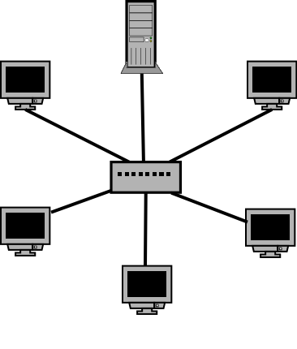

Özcan Akar, WKB3, Mrtkl-NR. 749603

Viktor Organ, WKB3, Mrtkl-NR. 749559

Laboratory 3

**4.1 Client/Server Program**

**D1)**

Anpassen von Code:

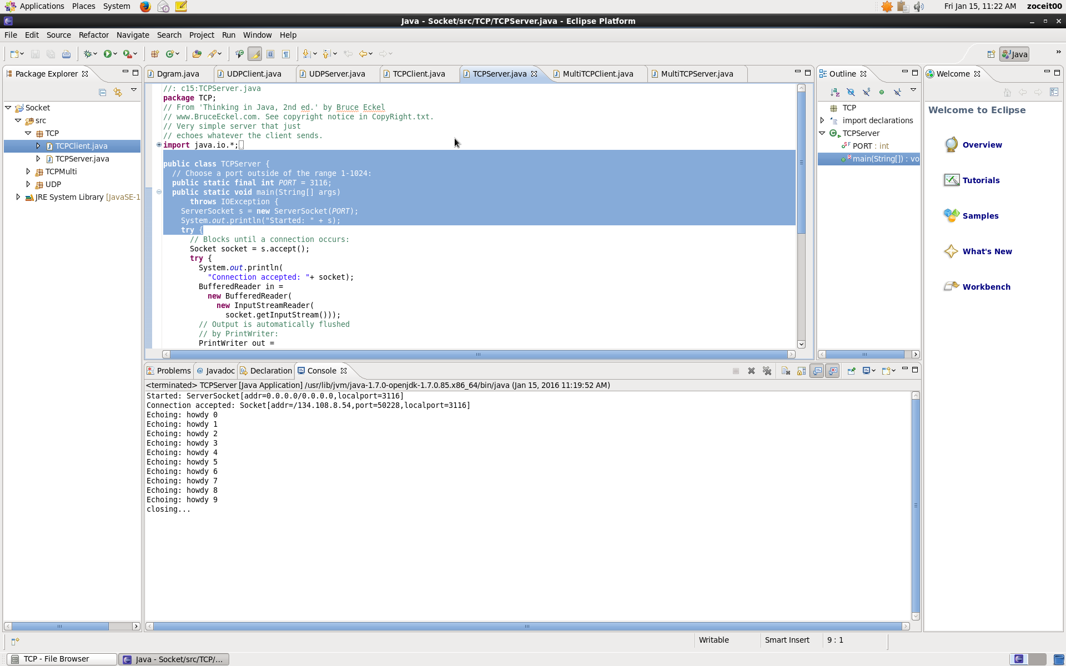Server: PORT: 3116

Client :

IP Adresse: 134.108.8.54

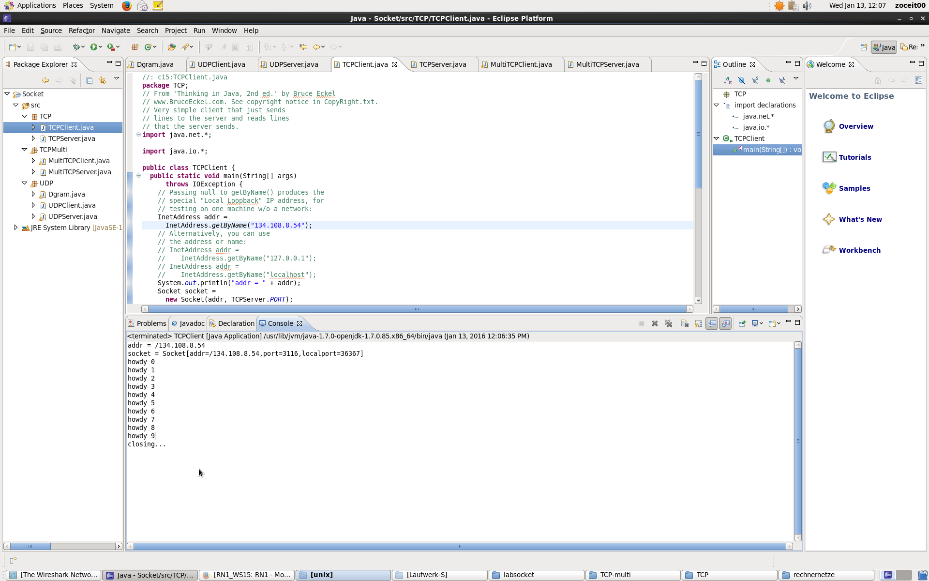

Executed program:

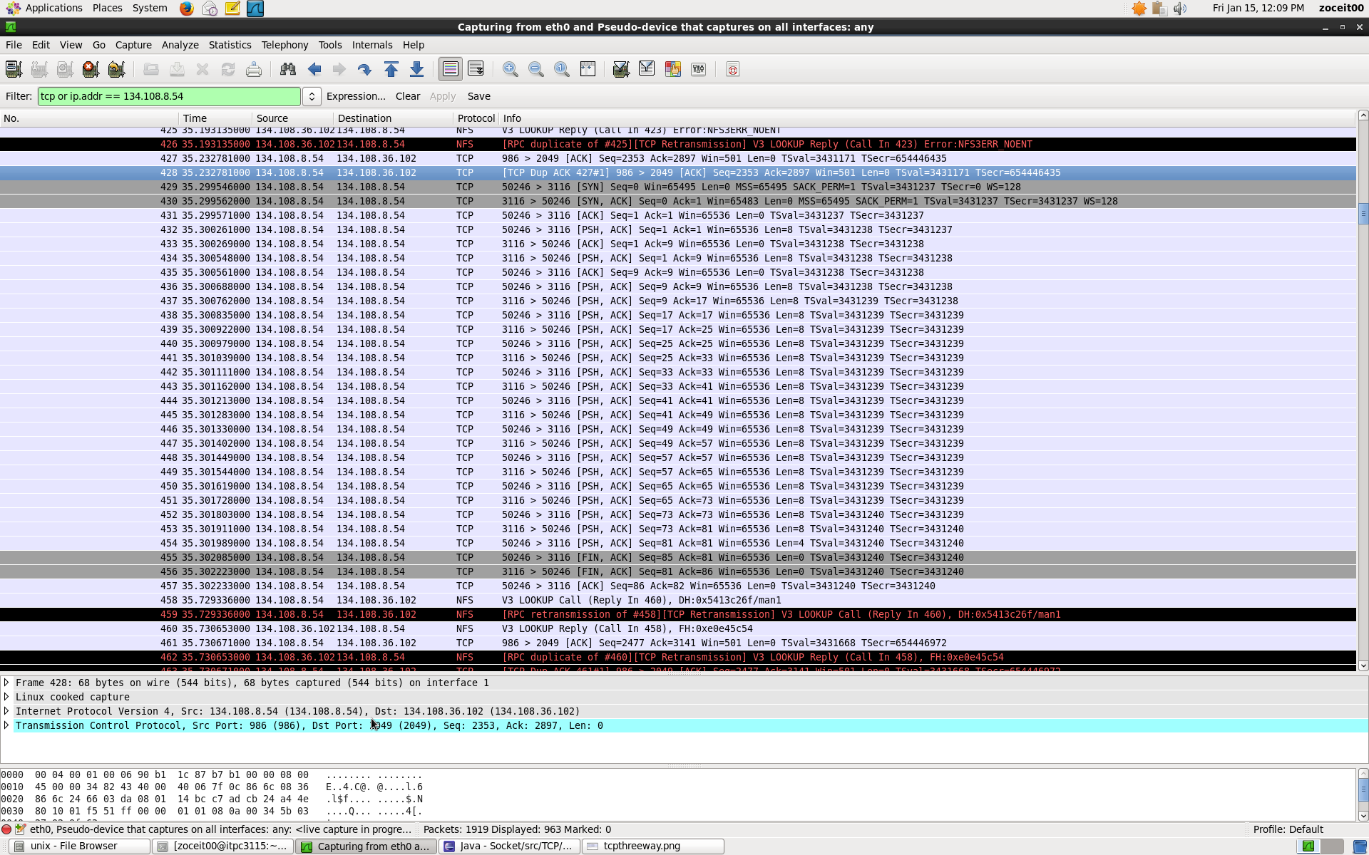Wiresharktrace:

**Paketnummer Beschreibung**

428-430 Three-Way-Handshake

455-457 Verbindungsabbau

431-454 Shortmassages werden gesendet

**D2)** Codeanpassung:

Server sieht wie in Aufgabe D1 aus

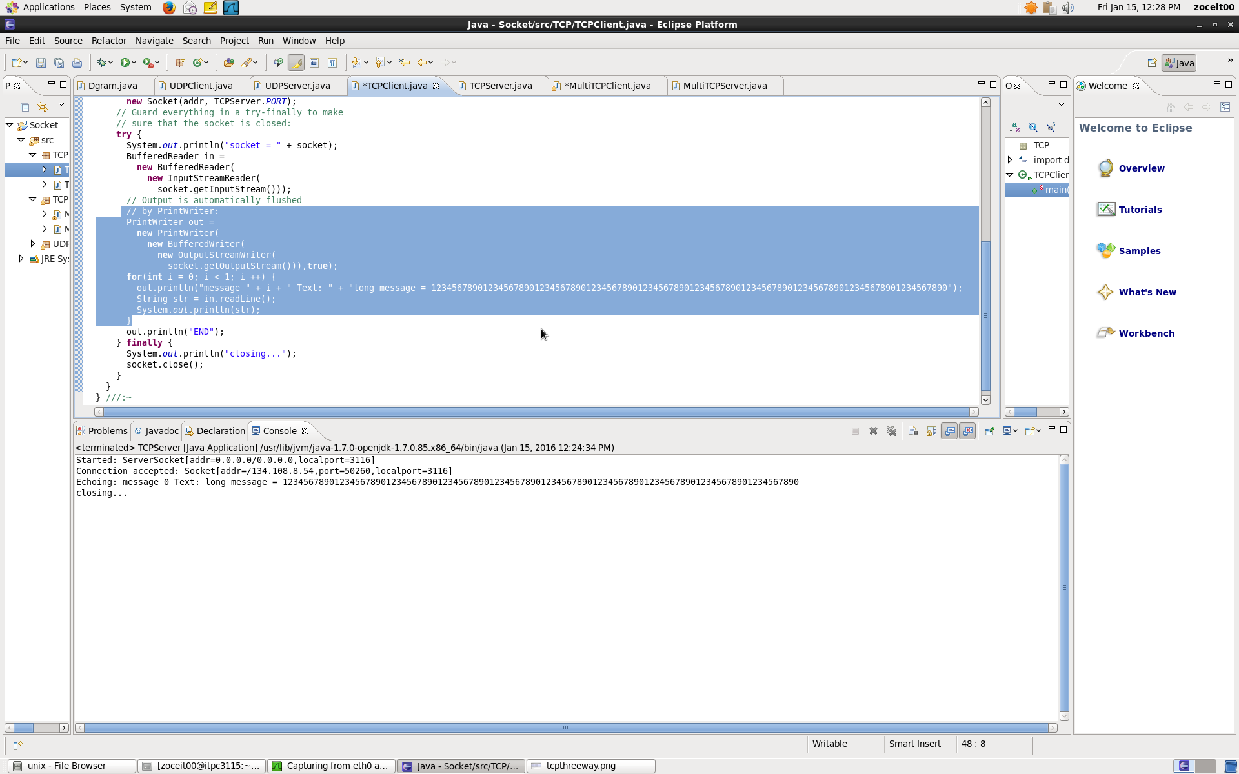Client + Executed Program:

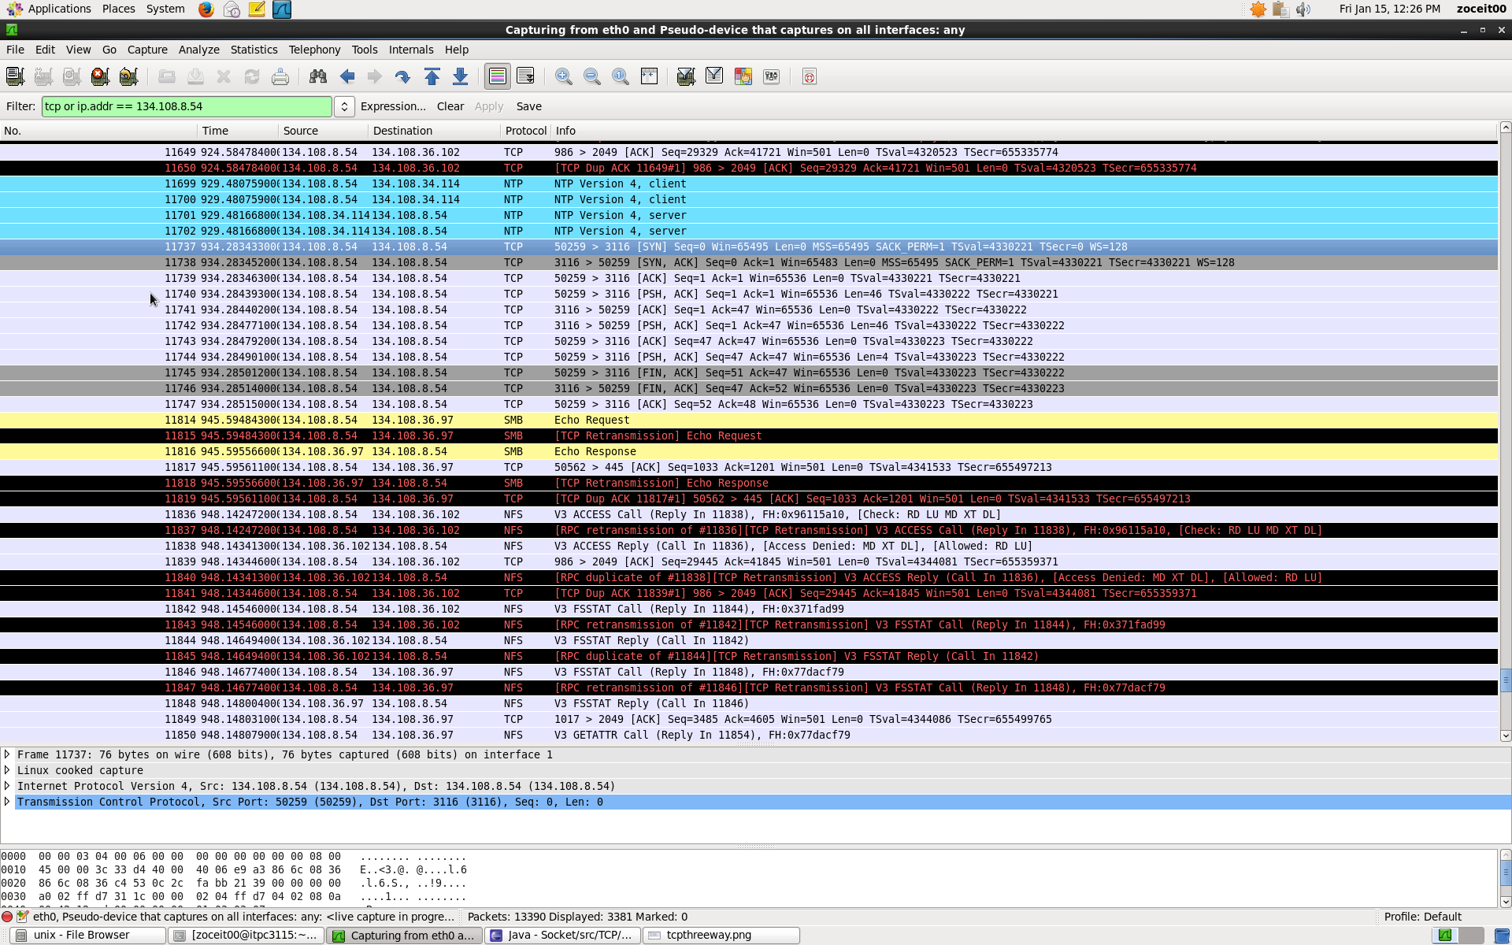Wiresharktrace:

**Paketnummer Beschreibung**

11737-11739 Three-Way-Handshake

11740-11744 Versendung der Daten

11745-11747 Verbindungsabbau

**D3)** Codeanpassung:

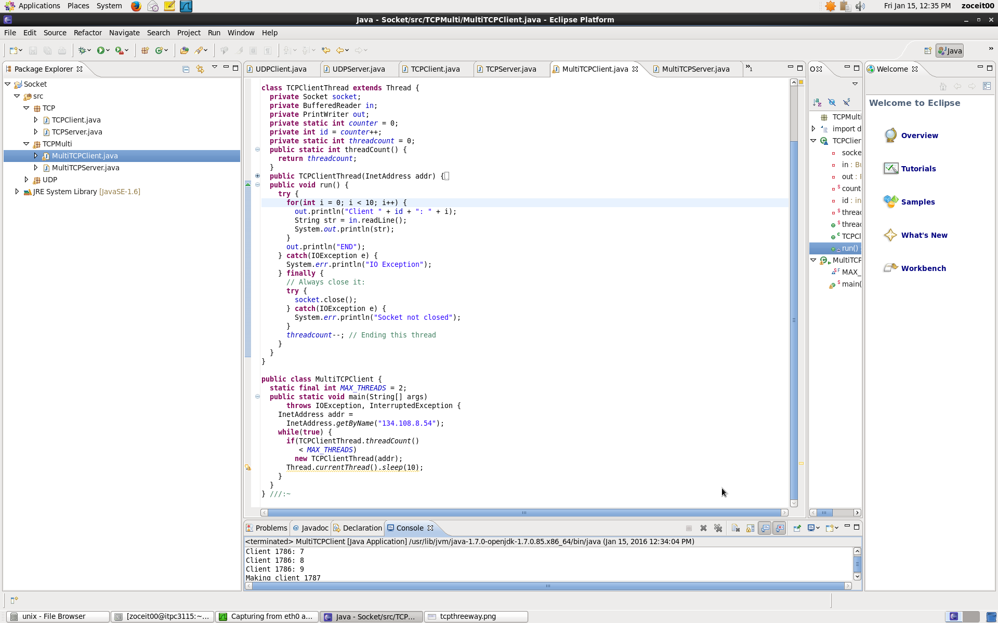Client:

Server:

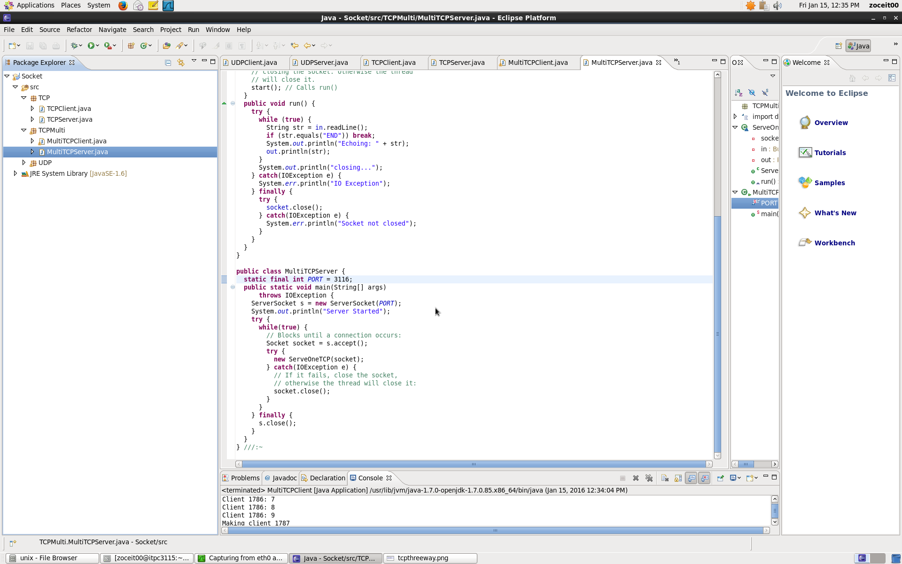

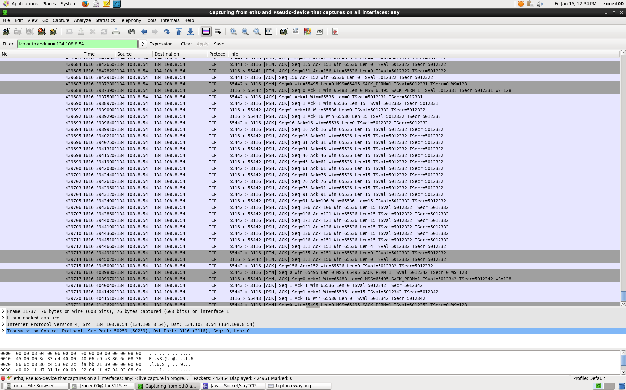Wireshark:

D4) funktioniert nicht. (Server nicht angepasst)

**4.2 Client/Server for UDP**

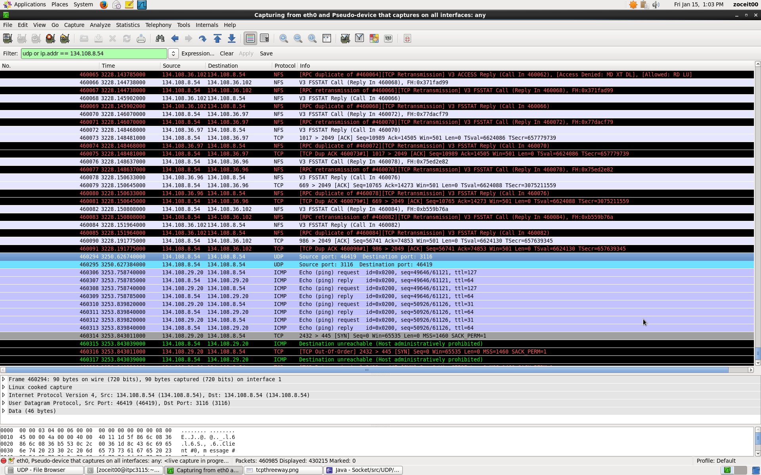d1)

**Paketnummer Beschreibung**

460294 Short message von client mit Port 46419 wird gesendet

460295 Echo short message von Server mit Port 3116

d2)

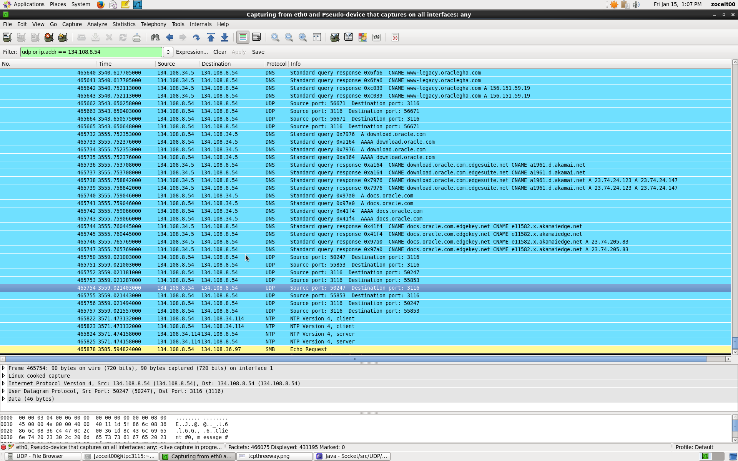

**Paketnummer Beschreibung**

465754 Client Thread1 short message von client mit Port 50247465755 Client Thread2 short message von Server mit Port 55853

465756-465757 Echo der beiden Threads vom Server

D3) funktioniert nicht. (Klasse nicht angepasst)

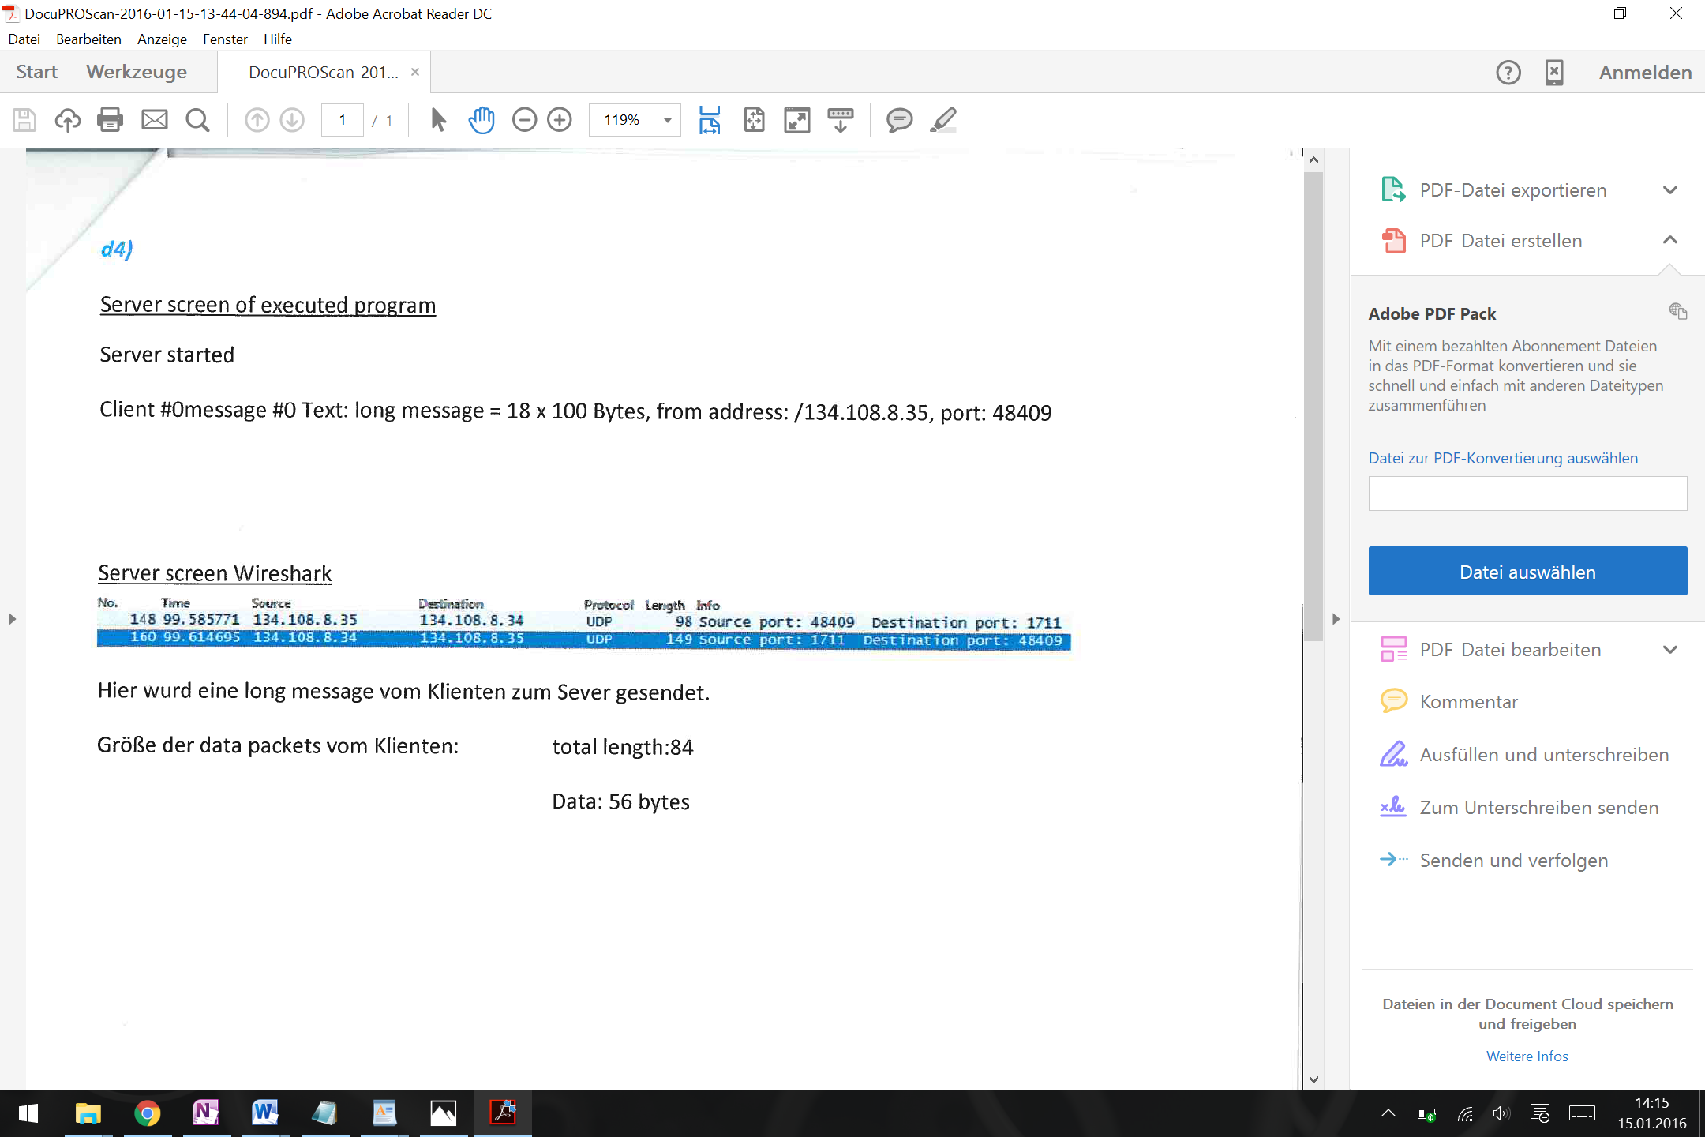d4)